29.12.20
Стилі спілкування (практика)
«Акторська гра»
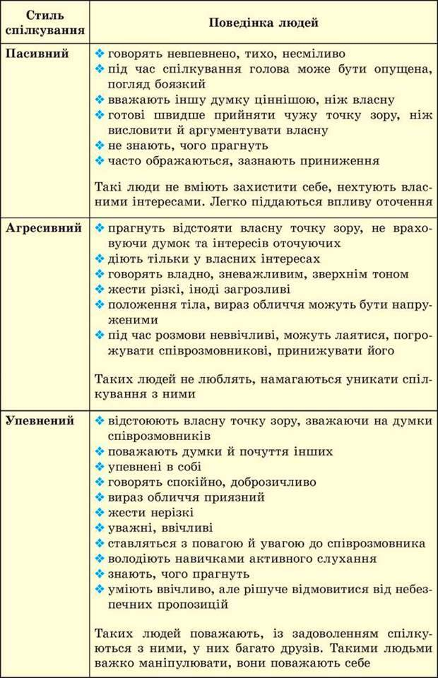
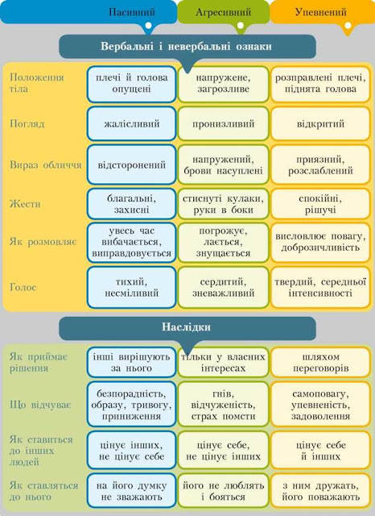

Теорія Техніки ефективної комунікації

